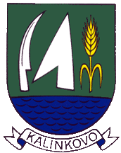

Obec Kalinkovo realizovala projekt s názvom „Orientačný obecný systém v obci Kalinkovo“ ktorý bol zrealizovaný s finančnou podporou

Bratislavského samosprávneho kraja

